

Formulaire d’inscription 2022-2023

|  |  |
| --- | --- |
| Nom : ________________________________ | Prénom : __________________________________ |
| Date de naissance : _____________________ | Téléphone : ________________________________ |
| Numéro assurance maladie : ______________  Adresse postale complète : | Courriel : __________________________________  ___________________________________________ |

1. Souffrez-vous d’une maladie ou allergie oui ___ non___
2. Devez-vous prendre une médication particulière, si oui laquelle : ___________________________________________________________________________________
3. Si vous ou votre enfant souffre d’une problématique physique, pathologique ou autre, veuillez l’indiquer ici : ___________________________________________________________________________________
4. Personne à rejoindre en cas d’urgence (nom et numéro de téléphone) : ___________________________________________________________________________________
5. J’autorise le club de judo Lévis et/ou ses représentants à prendre des photos ou vidéos de moi et/ou de mes enfants et de publier ceux-ci sur les médias sociaux du club (Facebook et site web)

oui_____ non _____

* Je comprends que le judo étant un sport comportant une panoplie de techniques de combat et impliquant des contacts physiques entre deux individus ainsi que des chocs au sol, la pratique de ce sport peut comporter certains risques.
* Je soussigné(e) comprends et accepte qu’aucune cotisation ne sera remboursée après le début de la session en cours.
* Je soussigné(e) déclare que les informations ci-dessus sont véridiques. Je déclare avoir lu, compris et être en accord avec les conditions tout en acceptant les risques inhérents à la pratique du Judo et de ces activités connexes.

Signature du participant (parent ou tuteur) : _______________________________________

Date : _______________________________________

Tarifs d’inscription pour la saison 2022-2023

|  |  |  |  |  |  |  |
| --- | --- | --- | --- | --- | --- | --- |
| CLIENTÈLE | LIEU | HORAIRE | DÉBUT | DURÉE | COÛT par SESSION | Veuillez cocher la case appropriée √ |
|
|
| 6 à 10 ans | Maison des jeunes de Pintendre –  Dojo temporaire | Lundi  18h15 à 19h15 | 12-sept | 14 semaines | 1 fois/semaine : 115 $ |  |
|
| 2 fois/semaine : 165 $ |  |
|
| 8 à 12 ans | Maison des jeunes de Pintendre –  Dojo temporaire | Vendredi 18h00 à 19h15  Dimanche 9h00 à 10h00 | 16-sept | 14 semaines | 1 fois/semaine : 115 $ |  |
|
| 2 fois/semaine : 165 $ |  |
| 3 fois/semaine : 200$ |  |
|
| 13 ans et plus | Maison des jeunes de Pintendre –  Dojo temporaire | Lundi 19h30 à 21h00  Jeudi 19h30 à 21h00 | 12-sept | 14 semaines | 1 fois/semaine : 125 $ |  |
|
| 2 fois/semaine : 175 $ |  |
|
|
| Cours Parents-enfants  (5 à 7 ans) | Maison des jeunes de Pintendre –  Dojo temporaire | Dimanche 10h15 à 11h15 | 18-sept | 14 semaines | 125 $  (enfant et parent inclut) |  |
|
|
|
| Entraînement libre | Maison des jeunes de Pintendre –  Dojo temporaire | Dimanche 11h15 à 12h30 | 18-sept | 14 semaines | Surplus de 50 $ |  |
|
|
|

Affiliation à la fédération (montant annuel)

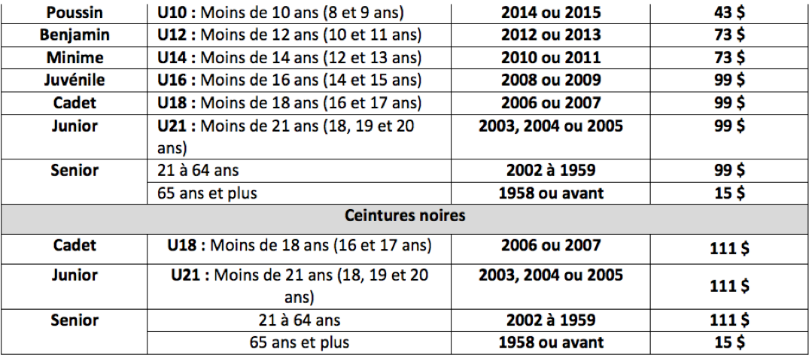Macintosh HD:Users:joellecouture:Desktop:Capture d’écran 2022-08-15 à 20.37.15.png

Pour le paiement

Il est possible d’utiliser les modes de paiements suivants :

* Par chèque au nom du Club de Judo Lévis
* En argent, sur place et auprès de la personne responsable du cours (montant juste s.v.p)

Par virement bancaire à francisgagnon@live.fr : réponse : judo

Vous pouvez soumettre votre formulaire d’inscription dès maintenant à :

* francisgagnon@live.fr et joindre le paiement

Pour les inscriptions sur place :

* Nous vous demandons de vous présenter avec le formulaire déjà complété ainsi que le paiement.

N.B Les enfants de 8 à 12 ans ont la possibilité de s'inscrire à 1, 2 ou 3 cours par semaine.

Pendant les cours

Les parents et/ou accompagnateurs pourront assister au premier ainsi qu’au dernier cours de la session, mais devront quitter le dojo durant les autres cours pour permettre aux enfants d’être suffisamment concentrés et optimiser leur expérience au judo. Nous vous remercions à l’avance de votre précieuse collaboration pour le respect de cette consigne.